Formato para presentación de iniciativas culturales

INVITACIÓN CULTURAL FESTIVAL VALLENATO AL PARQUE 2024 - BOGOTÁ CIUDAD CREATIVA DE LA MÚSICA

Invitaciones culturales 2024
Instituto Distrital de las Artes —Idartes
Lea atentamente las condiciones específicas de esta invitación. Diligencie la totalidad de los ítems solicitados en este formato, cuando finalice, guárdelo en PDF y cárguelo en la plataforma.

Nombre del participante:
(Agrupación)

SECCIÓN 1:

Listado de integrantes y roles que participan dentro de la ejecución de la iniciativa.

Relacione todos los integrantes (intérpretes vocales y/o instrumentales que ejecutan la iniciativa musical) y adicionalmente los roles que NO DEBEN SER INSCRITOS en la PLATAFORMA DE INVITACIONES CULTURALES, como ingenieros, bailarines, VJs, roadies, etc.

Recuerde que en la plataforma, SÓLO DEBERÁ INSCRIBIR a los músicos e intérpretes que ejecutan la iniciativa musical (Integrantes de la agrupación).

(Inserte tantas filas como sea necesario)
 | NOMBRE | TIPO Y NÚMERO DE DOCUMENTO DE IDENTIDAD | ROL
1 | XXX XXXX | C.C. XXXXXX | Voz
2 | … | … | …
3 | … | … | …
4 | … | … | …
5 | … | … | …

Breve reseña artística de la agrupación participante:

La reseña debe ser breve, pero debe contener información relevante del participante, trayectoria, participación en festivales o escenarios, premios, reconocimientos, lanzamientos, público objetivo, etc. (Extensión máxima de 1.500 caracteres)

Enlaces de audio:

Incluya SOLAMENTE Tres (3) vínculos (enlaces o links) y contraseñas (si aplica) de archivos de audio de tres (3) temas musicales interpretados por la agrupación o solista, previamente cargados en plataformas como Soundcloud, Goear, Youtube, entre otras.

Nota: Los participantes deberán verificar que los enlaces incluidos en este formato estén funcionales, antes de cargar el formato para su participación. Así mismo, estos enlaces deberán permanecer disponibles durante todo el proceso de convocatoria.
Enlace 1:
Enlace 2:
Enlace 3:

SECCIÓN 2:

Enlace de video:

Inserte SOLAMENTE dos (2) vínculos (enlaces/links) y contraseña (si aplica) de archivos de videos en Full HD, con resolución mínima de 1.920x1.080 píxeles y en disposición horizontal (16:9) que muestre la puesta en escena EN VIVO de un tema completo de la agrupación, cargado en plataformas como Youtube, Vimeo, entre otras. Los videos deben ser recientes, publicados máximo un (1) año antes de la fecha de cierre de esta invitación y grabado totalmente en vivo, sin ningún tipo de edición de imagen o audio. Recuerde poner especial atención en la calidad del material enviado para evaluación del jurado.

Nota: No se aceptarán videoclips o contenido promocional audiovisual de la agrupación como soporte válido para efectos de esta invitación.
Enlace 1:
Enlace 2:

SECCIÓN 3:

Soportes de trayectoria del participante:

Incluya seis (6) soportes que evidencien una trayectoria mínima de tres (3) años a la fecha de cierre de esta invitación. Es obligatorio incluir soportes de actividad artística vigente (entendida como lanzamientos digitales, producciones discográficas y/o presentaciones en vivo) de los años 2021, 2022 y 2023.

Los soportes deben contener el nombre de la agrupación (este debe corresponder al nombre tal y como aparece inscrito en esta invitación), fecha de presentación (mes y año) y datos de quien certifica (si aplica). Si los soportes presentados no tienen el mes y el año se deben enumerar e incluir dentro de la iniciativa como se indica en el cuadro presentado a continuación.

Nota: Como soportes se podrán aportar imágenes de reseñas periodísticas, entrevistas, crónicas, artículos, programas de mano, flyers, afiches, entre otros. Estos soportes podrán provenir de medios digitales o impresos. No se aceptan vínculos web como soportes ni fotos que no contengan la información anteriormente solicitada.
No. | AÑO | MES | LUGAR
1 | 2023 | Febrero | Museo XXXXX
2 | 2022 | Diciembre | Teatro XXXXXX
3 | 2022 | … | …
4 | 2021 | … | …
5 | 2020 | … | …
6 | 2019 | … | …

Adjunte los soportes relacionados en cuatro anterior:
Soporte 1
Ejemplo:
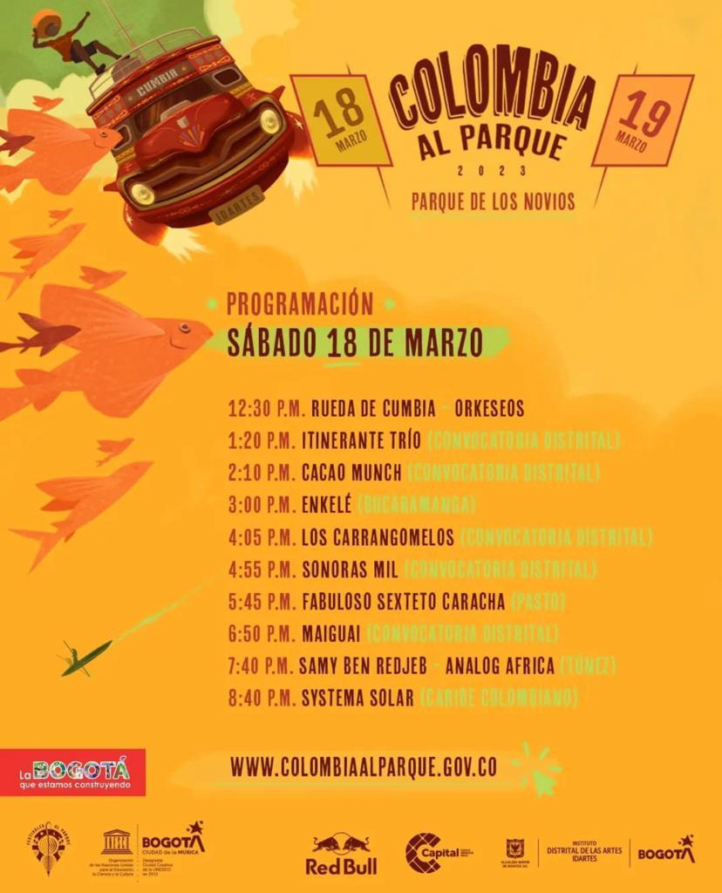

Soporte 2
Soporte 3
Soporte 4
Soporte 5
Soporte 6

Requerimientos técnicos (RIDER TÉCNICO)

Listado de canales (Input List):

Indique el número de canales en relación con instrumentos, tipo de micrófono o cajas directas por canal, tipo de base para micrófono o accesorio.
Como referencia, ver página 45 del Manual de Creación de Portafolios Musicales del Ministerio de Cultura: http://www.mincultura.gov.co/proyectoeditorial/Documentos%20Publicaciones/CPM/CPM.pdf
Relacione el listado de canales o incluya una imagen de referencia de su Input List creado previamente

Plano de ubicación en tarima (Stage Plot):

Señale las posiciones de instrumentos, intérpretes y demás elementos sobre el escenario.
Como referencia: ver página 46 del Manual de Creación de Portafolios Musicales del Ministerio de Cultura: http://www.mincultura.gov.co/proyectoeditorial/Documentos%20Publicaciones/CPM/CPM.pdf
Incluya el plano de ubicación en tarima o una imagen de referencia de su Stage Plot creado previamente

Backline:

Registre los equipos e instrumentos musicales que requiere su iniciativa y que deban ser aportados por el Idartes para su presentación artística.
Como referencia: ver página 46 del Manual de Creación de Portafolios Musicales del Ministerio de Cultura.
Relacione el listado de equipos e instrumentos musicales o incluya una imagen de referencia de su Backline creado previamente

Repertorio:
Escriba el listado de canciones que propone el participante para la presentación artística. La duración del repertorio debe estar entre treinta (30) y cuarenta y cinco (45) minutos, y contener: nombre de los temas - compositores y arreglistas (si es el caso) y tiempo exacto de duración de cada tema.

Tenga en cuenta que este repertorio será el que debe interpretar en el festival, en caso de ser seleccionado.
(Inserte tantas filas como sea necesario).
TEMA | COMPOSITOR Y/O ARREGLISTA | DURACIÓN  00:00 | TEMA ORIGINAL  (SI / NO) | AIRE O ESTILO

NOTA: Los documentos técnicos para la evaluación NO son subsanables. Es decir, no presentarlos, presentarlos incompletos o presentarlos sin el cumplimiento de las condiciones previstas en esta cartilla, al momento de la inscripción, implica que la iniciativa será rechazada.

